 | ISTITUTO STATALE D’ISTRUZIONE SECONDARIA SUPERIORE “G. B. NOVELLI ”  Liceo delle Scienze Umane – Liceo Economico Sociale −Liceo Linguistico  Istituto Professionale Industria e Artigianato per il made in Italy (Tessile-Abbigliamento)  Istituto Professionale Servizi per la sanità e l'assistenza sociale  Istituto Professionale Enogastronomia e Ospitalità alberghiera  Percorso di Istruzione per adulti di II Livello Servizi per l’Enogastronomia e l’Ospitalità Alberghiera  Via G.B. Novelli, N° 1 81025 MARCIANISE (CE) Codice Fiscale: 80102490614 – C.U. DY3VUB – Distretto Scolastico n° 14  Segr. Tel :0823-511909 – Vicedirigenza Tel :0823-511909 - Tel Dirigente Scolastico : 0823-511863  E-mail : ceis01100n@istruzione.it E-mail certificata (PEC) : ceis01100n@pec.istruzione.it Sito Webwww.istitutonovelli.edu.it

GUIDA PER I GENITORI PER VISUALIZZARE LA COMUNICAZIONE RELATIVA ALLE CARENZE FORMATIVE REGISTRATE IN SENO ALLO SCRUTINIO DEL 1° QUADRIMESTRE A.S. 2023/2024 DA QUEGLI STUDENTI CHE HANNO RIPORTATO ALMENO UN VOTO MINORE O UGUALE A 5 IN QUALCHE DISCIPLINA

Collegarsi al Registro elettronico Argo con le credenziali personali in proprio possesso.
Dal menù a tendina che prevede le sezioni “Servizi Alunno”, “Servizi Classe”, “Documenti”, “Utilità”, , cliccare sulla freccetta relativa alla sezione DOCUMENTI al fine di aprirla

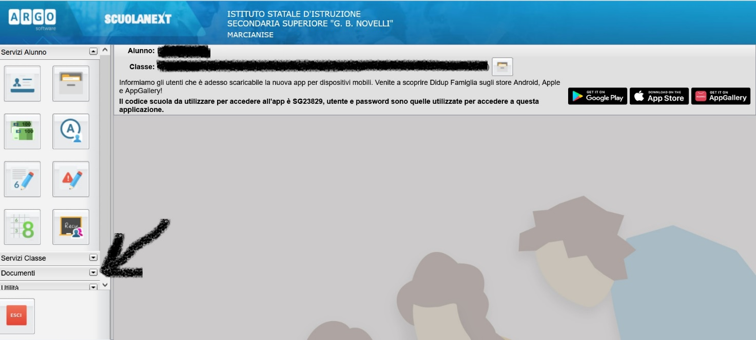

Cliccare sulla voce BACHECA

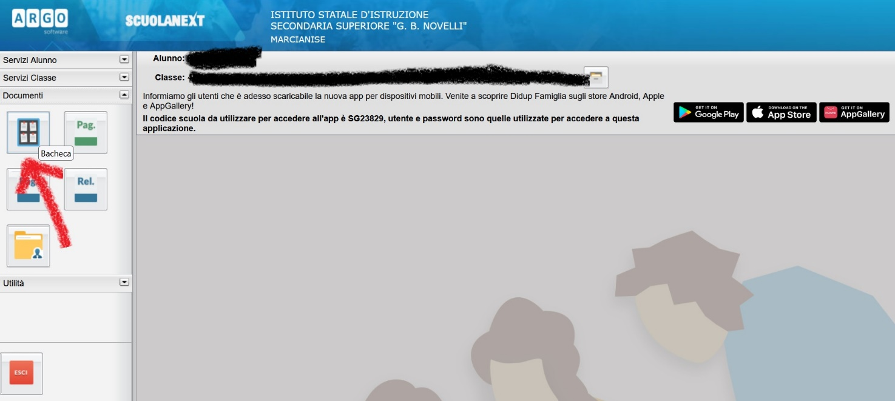

Cliccare sulla voce Bacheca documenti personali

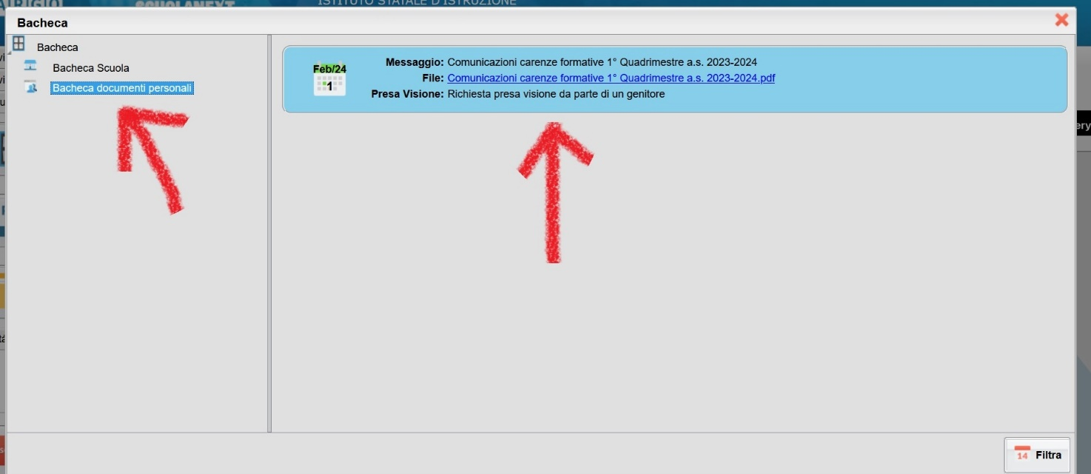

Cliccare sulla Comunicazione che è un file in formato pdf

